JCQ-C1避雷器监测器
使用说明书
一、用途：
JCQ-C1避雷器监测器是串联在避雷器下端，用来监测避雷器泄漏电流的变化及避雷器动作次数的一种装置，并根据泄漏电流变化的大小来判断避雷器是否需要更换。
二、使用条件：
1、适用于户内和户外；
2、环境温度：- 40℃ ~ +45℃；
3、海拔高度：≤2000m;
4、电源频率：48~62Hz;
5、无剧烈振动场所。
超出以上条件为特殊应用场合，可以协议定制。
三、结构和特征：
监测器主要由铝合金整体浇铸成型的外罩和法兰、绝缘瓷套、密封垫及阀片、整流器、三位数码电磁计数器、毫安电流表及保护电路等组成。
正常使用情况下，避雷器的动作次数由三位数码电磁计数器指示，计数指示准确，千位数满后自动回零，继续循环累计记数工作，不清零。避雷器的泄漏电流通过电流测量回路,由指针式电流表直接反映出来，测量指示范围：0～3毫安。
监测器具有外形美观大方，安装方便，读数清晰，工作可靠等优点，广泛用于各种避雷器的监测，尤其适用于用于强电、多雷地区。
四、电气参数
监测器的各项性能指标符合国家机械行业JB/T10492-2004《交流无间隙金属氧化物避雷器用监测器》标准。
主要技术指标如下：
型 号 | 标称放  电电流  kA | 残压  ≤  kV | 2mS方波  通流能力  A | 4/10μS  大电流  kA | 量程及误差  mA
JCQ-C1 | 10 | 2.0 | 600 | 100 | 3±5%

五、验收：
监测器验收时，打开包装箱，检查随机附带的技术文件（使用说明书、装箱单、保修卡、合格证）是否齐全。
按装箱单检查随机附件是否齐全。目测监测器外观是否损坏。
电气性能试验：
1、放电次数性能检验：用500V摇表一只，630V / 6—10微法电容器一只，用90—120转/分转速的摇表对电容器充电，待充电稳定后断开充电回路，再将充好电的电容器对监测器高压接线端（接避雷器低压端）和法兰接地端放电，此时监测器应动作记数一次，同时电流表指针应向最大方向摆动一次，然后回到原位。依此操作10次，每次均应可靠动作，否则表明监测器有故障不能使用，应返厂更换或修理。（因出厂和现场试验等原因计数器不在零位时，可将已有的数字作为起始基数）
2、泄漏电流测量性能试验：
图1 泄漏电流校验装置原理图

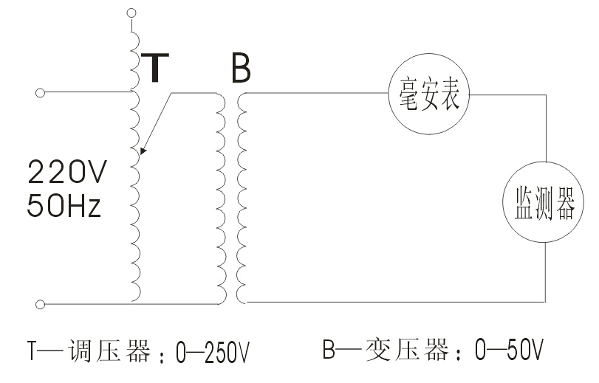

按图1做好试验接线，缓慢调节调压器手柄升高电压，同时观察、记录监测器的1、2、3、（4、5）mA刻度时对应的试验仪上电流表的数值，并计出最大误差，应不大于5% 。
3、监测器电气性能验收也可以使用本公司生产的《避雷器监测器校验仪》（须另购）进行。
六、安装：
如图3所示：
1、将监测器的“安装、接地端”端子牢固固定在系统接地金属支架上。
2、用不小于2.5m²的软导线将监测器的“接避雷器低压端”端子与避雷器低压端连接起来。
3、安装时监测器面板平面与水平面的倾角应小于85度，以免积水影响观察。
七、注意事项：
1、监测器安装完后，施加的水平拉力不大于10kg。也不能随意松动监测器本体的紧固螺丝，以防损坏监测器的密封性能。
2、监测器投入运行后，应定期巡视、抄录动作次数和泄漏电流值，随时掌握避雷器的运行情况。
3、由于监测器是对避雷器泄漏电流的粗略监测，只反映泄漏电流的相对变化，不能作为计量器具使用，更不能代替“预防性试验”。
八、质量保证：
用户在遵照本《使用说明书》的条件下使用，本公司负责“三包”，期限二年。
九、外形尺寸示意图：（图2）
